Juan Keller Acevedo Muñoz

NRC:83979

Universidad Minuto de Dios

Proyecto de vida

Docente: ANDRES DAVID FORERO RINCON

BOGOTÁ
Marzo 2026

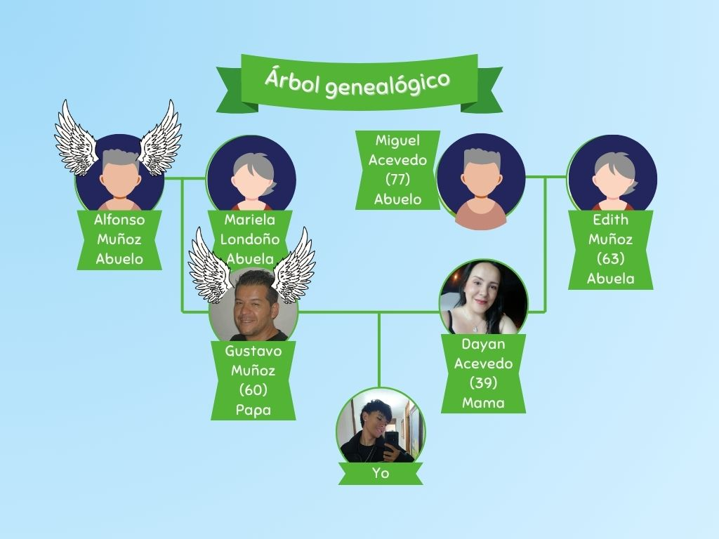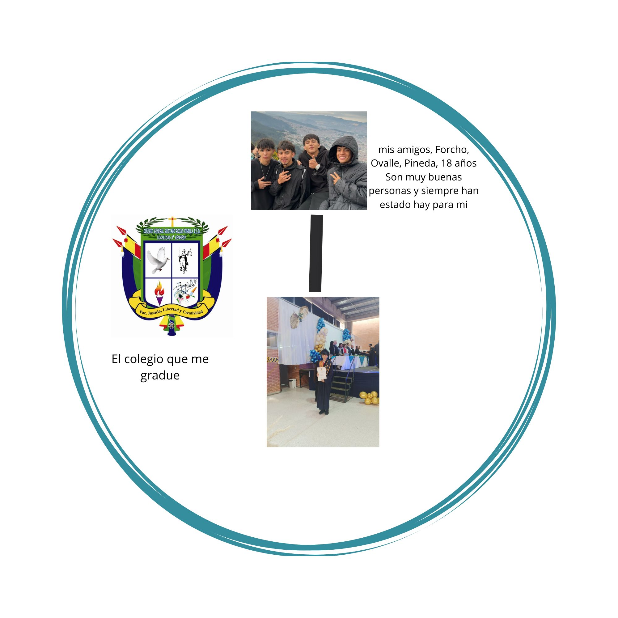
Mi habilidad troncal en la educación: la responsabilidad
Aspecto luz: me ha ayudado a entregar las cosas o actividades a tiempo, a ser mas ordenado.
Aspecto sombra: puedo llegar a ser muy esclavizante o tedioso por cumplir.
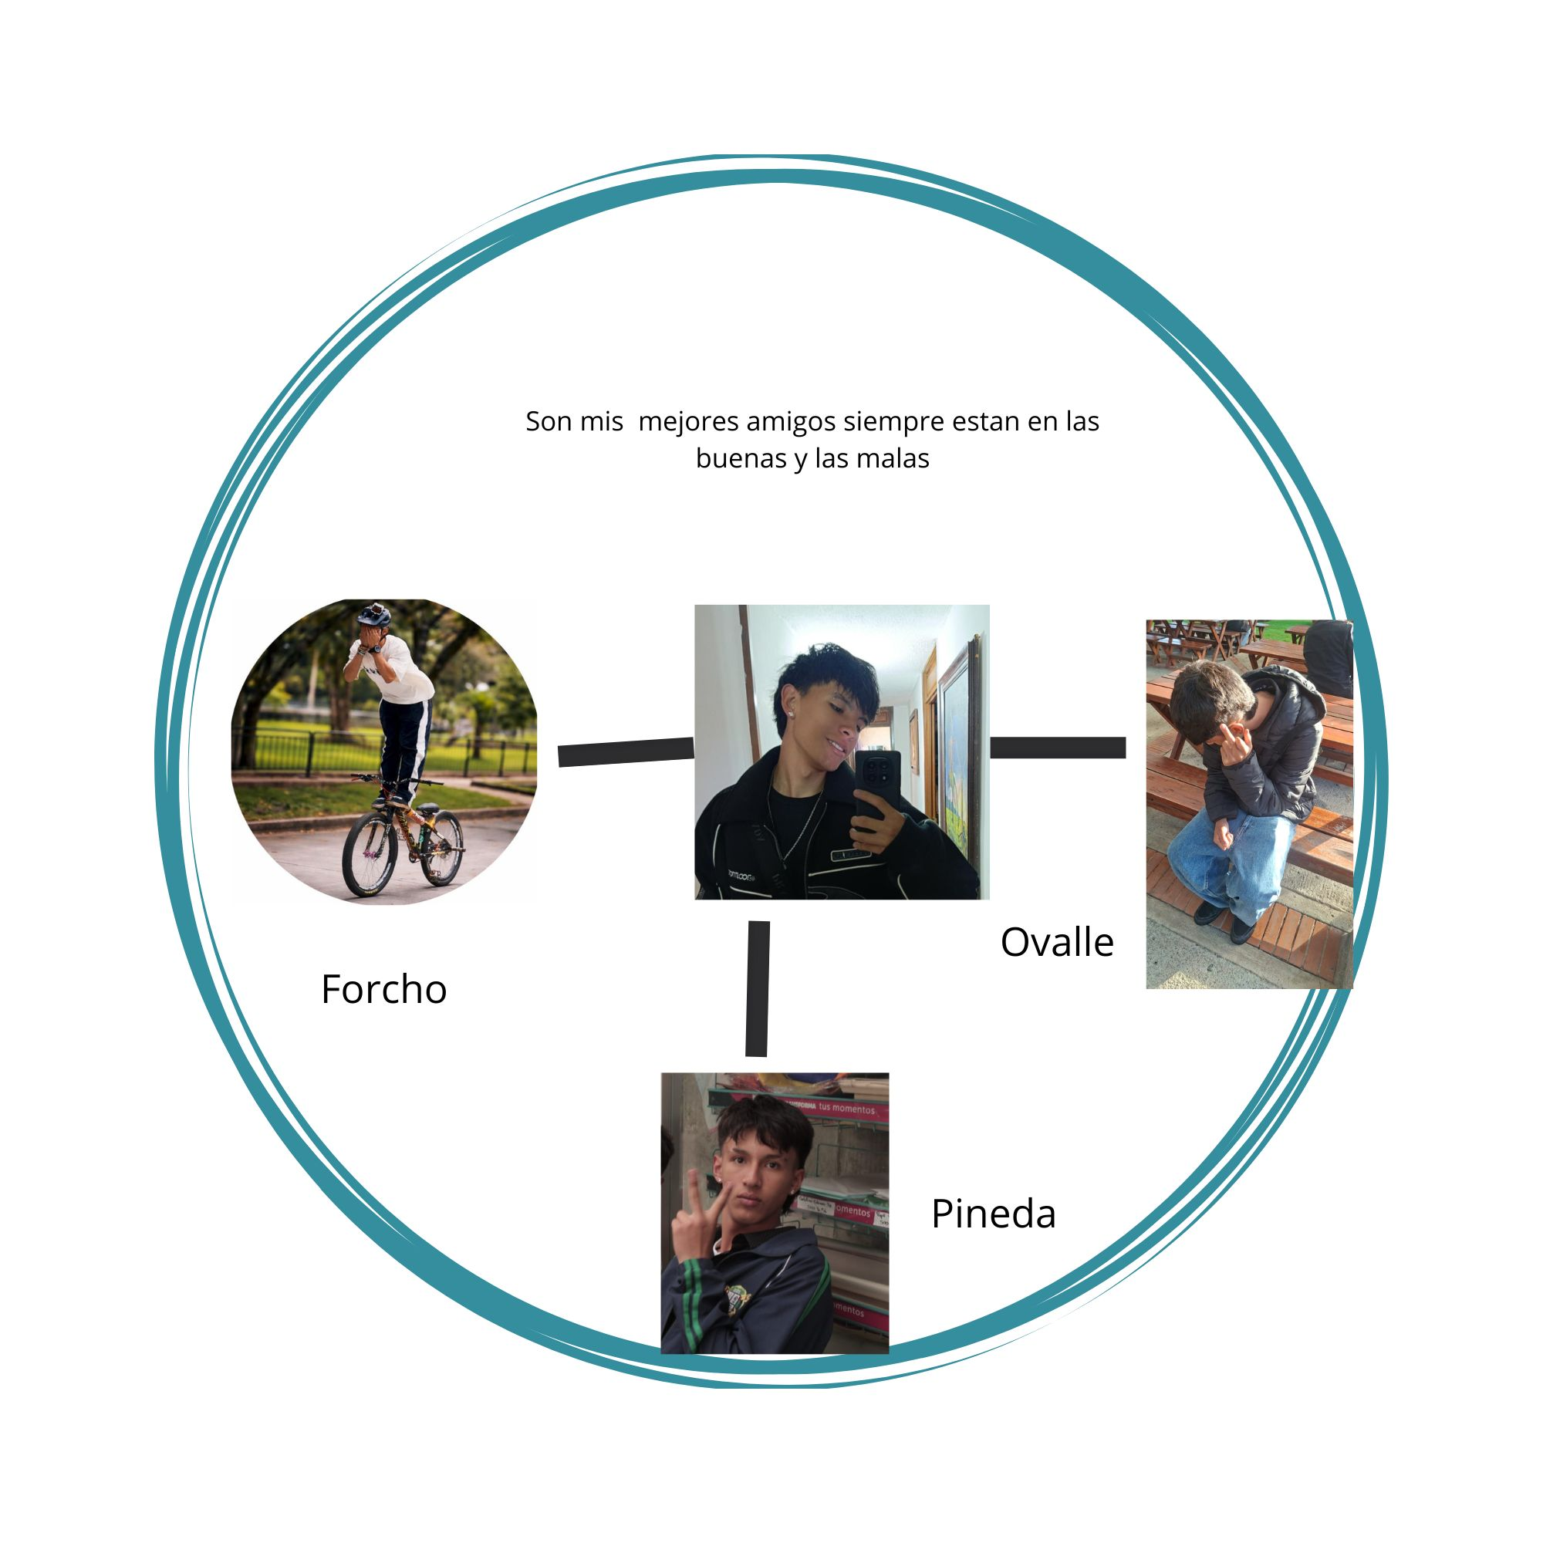
Mi habilidad troncal en la amistad: el respeto
Aspecto luz: me permite escuchar a mis amigos sin juzgarlos, aceptar sus diferencias y generar confianza, haciendo que la amistad sea más fuerte y equilibrada.
Aspecto sombra: a veces puedo quedarme callado para evitar conflictos o no incomodar a los demás, incluso cuando algo me molesta, lo que puede hacer que no exprese lo que realmente siento.
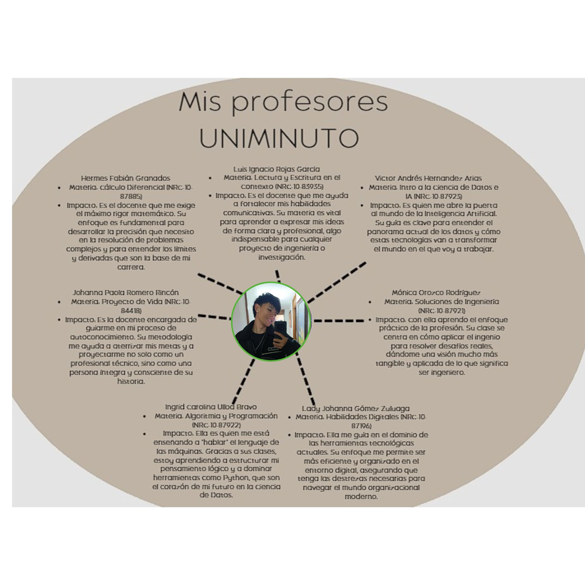
Hermes Fabián Granados * Materia: Cálculo Diferencial
Descripción: Es el docente que pone a prueba mi disciplina y capacidad analítica. Su enfoque en el rigor matemático no es solo por la materia en sí, sino porque busca que desarrollemos la precisión mental necesaria para la ingeniería. Al profundizar en límites y derivadas, me ayuda a construir el lenguaje lógico con el que podré modelar soluciones complejas en el futuro.

Ingrid Carolina Ulloa Bravo
Materia: Algoritmia y Programación

Descripción: Ella es mi mentora en la traducción de ideas a código. Su clase es fundamental porque me enseña a estructurar el pensamiento lógico paso a paso. Al dominar Python bajo su guía, no solo estoy aprendiendo una herramienta, sino que estoy sentando las bases tecnológicas para mi especialización en Ciencia de Datos e Inteligencia Artificial.

Victor Andrés Hernandez Arias
Materia: Intro a la Ciencia de Datos e IA

Descripción: Es el docente que me conecta con el futuro de mi carrera. Su metodología me permite visualizar el potencial de la IA y el manejo de grandes volúmenes de datos. Es una guía clave para entender cómo los algoritmos pueden transformar industrias enteras y me ayuda a definir mi perfil profesional en este campo tan competitivo.

Johanna Paola Romero Rincón
Materia: Proyecto de Vida

Descripción: Más que una asignatura académica, su labor es de orientación humana y estratégica. Me ayuda a equilibrar mi formación técnica con el autoconocimiento, permitiéndome analizar mis fortalezas y debilidades. Su guía es esencial para proyectarme como un líder íntegro que entiende su propósito más allá de los números.

Mónica Orozco Rodríguez
Materia: Soluciones de Ingeniería

Descripción: Ella aterriza la teoría a la realidad. Su enfoque me permite ver la ingeniería como una herramienta de transformación social y técnica. A través de su clase, desarrollo la capacidad de identificar problemas reales y diseñar soluciones eficientes, fomentando mi creatividad y mi visión práctica como futuro ingeniero.

Lady Johanna Gómez Zuluaga
Materia: Habilidades Digitales

Descripción: Es la docente que me prepara para la eficiencia en el entorno laboral moderno. Me enseña a dominar las herramientas digitales y de organización, asegurando que mi flujo de trabajo sea profesional. Su enfoque es vital para gestionar la información de manera inteligente y adaptarme a los cambios tecnológicos constantes.

Luis Ignacio Rojas García
Materia: Lectura y Escritura en el Contexto

Descripción: Él se encarga de que mi conocimiento técnico pueda ser comunicado con éxito. Su clase es crucial para desarrollar la comunicación asertiva y el pensamiento crítico. Me enseña que un ingeniero no solo debe saber resolver problemas, sino también saber explicar y sustentar sus ideas con claridad y elegancia profesional.

Maria Fernanda León Fuccz
Materia: Inducción Virtual Nuevos

Descripción: Es quien facilita mi integración al ecosistema digital de la universidad. Su labor es fundamental para que pueda navegar con éxito en las plataformas virtuales, asegurando que cuente con el soporte y la orientación necesaria para arrancar mi formación con el pie derecho y sin barreras tecnológicas.
